无尽装备能源系统——波浪能枢轴发电[二人小组：张恒翔，陈祥]
无尽装备能源系统的目标是对人体周围耗散的能量进行回收再利用。在设计项目阶段考虑过太阳能、势能、热能三方面。
我们的初步研究方向是对于波浪能枢轴发电系统进行相关研究。
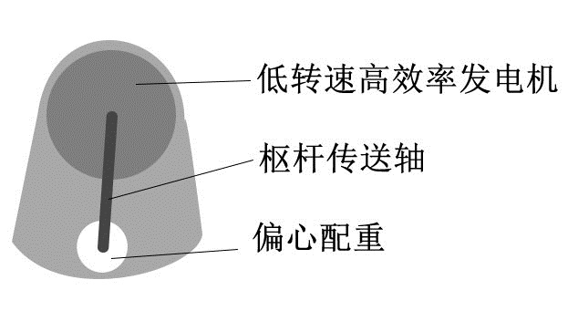

第一设想是将低转速高效率发电机（发电功率在10kw-50kw）小型化，在发电系统下方挂配重，利用偏心轴对人体行走时腿部的势能损耗进行有效利用。
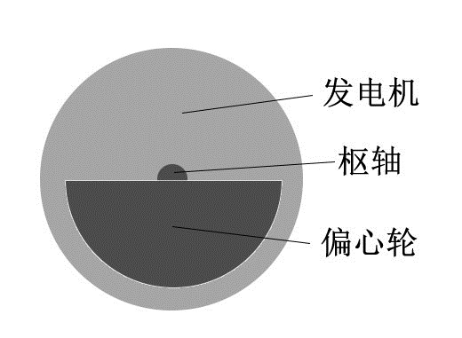

第二设想是使用类似automatic机械表的发电方式，与上述方式类似，节约发电部分的体积，利于携带。

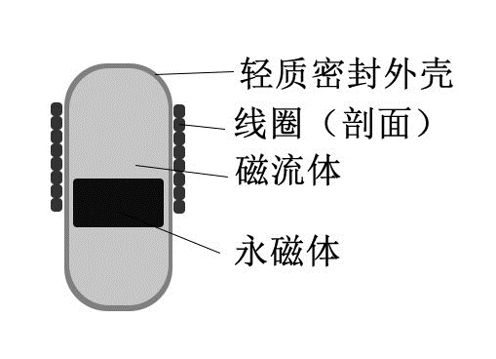

第三设想是将一个中空的柱形容器内注入悬浊状态的磁流体（纳米级铁粒子），再放置一个镀镍的钕铁硼永磁体与其中。在封闭的容器外缠绕线圈，切割内部磁体的磁力线从而产生感应电流。

该发电组将被装在人的小腿上，对于运动爱好者和普通人可以考虑不同的配重、体积来达到最符合人体工学和高舒适度的效果。项目预计能达到供电压为3.5V-15V，目标是正常行走8h给手机电池（3000mAh~4000mAh）充满电。

